PUAN
2022-2023 EĞİTİM ÖĞRETİM YILI SOSYALCİNİZ.NET
7. SINIF FEN BİLİMLERİ II. DÖNEM II. YAZILI TEST
ADI SOYADI:
SINIFI NO:

1. Aşağıdakilerden hangisi mitoz bölünme geçiren tüm canlılarda ortaktır?
A) Vücut hücrelerinde görülmesi
B) Büyüme ve gelişmeyi sağlaması
C) Kromozom sayısının sabit kalması
D) Yaraların iyileşmesini sağlaması

2. Bir hücrede bölünme gerçekleştiği bilinmektedir.
Bu hücrenin kesinlikle mayoz geçirdiği,
I Art arda en az iki kez bölünmesi
II. İlk durumdaki hücre sayısının 4 katına çıkması
III. Oluşan hücrelerin kromozom sayısının yarıya inmesi
olaylarından hangilerinin gözlenmesi ile kanıtlanır?
A) Yalnız II B) Yalnız III
C) I ve III D) II ve III

3. Aşağıdakilerden hangisi mayoz bölünmeyi mitoz bölünmeden ayıran özelliklerden biridir?
A) Bölünme başlamadan önce DNA kendini eşler.
B) Hayvan hücrelerinde sitoplazma bölünmesi boğumlanarak gerçekleşir.
C) Tür içi kromozom sayısının sabit kalmasını sağlar.
D) Çok hücreli canlılarda görülür

4. Havada hareket etmekte olan bir uçağın kültesinin ve ağırlığının zamana bağlı değişimini gösteren grafikler verilmiştir.

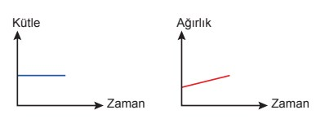
Verilen grafiklere göre bu uçakla ilgili aşağıdaki ifadelerden hangisi doğrudur?
A) Uçağın madde miktarı artmıştır.
B) Uçak Ekvator’dan Kuzey Kutbu’na doğru gitmektedir.
C) Uçağa etki eden yer çekimi kuvveti değişmemektedir.
D) Uçak Dünya’nın merkezinden uzaklaşmaktadır.

5. Aşağıdakilerden hangisinde ölçülen nicelik ile kullanılan birim birbirine uygun değildir?
A) Cismin ağırlığı 450 kg’dır.
B) Cismin kütlesi 450 g’dır.
C) Yapılan iş 450 J’dür.
D) Harcanan enerji 450 J’dür

6. Aşağıdaki durumların hangisinde potansiyel enerji kinetik enerjiye dönüşmüştür?
A) Hızla giden arabanın ani fren yaparak durması
B) Barajdaki durgun suyun kapakların açılmasıyla akmaya başlaması
C) Uçmakta olan bir kuşun ağacın dalına konması
D) Bir çocuğun yerde yuvarlanan topu durdurması

7. Bir bilim insanının atom ile ilgili yaptığı bazı çalışmalar aşağıda verilmiştir.
• Atomdaki pozitif yüklere “proton” adını vermiştir.
• Elektronların çekirdek etrafında dolandığını açıklamıştır.
• Atomun yapısını Güneş sistemine benzetmiştir.
Buna göre, bu bilim insanı aşağıdakilerden hangisidir?
A) John Dalton B) Ernest Rutherford
C) Democritus D) Joseph JohnThomson

8.
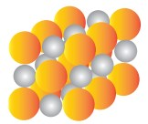
Şekilde modeli görülen madde ile ilgili aşağıdaki ifadelerden hangisi yanlıştır?
A) İki farklı atomdan oluşur.
B) Saf maddedir.
C) Kendini oluşturan atomların özelliklerini taşır.
D) Formülle gösterilir.

9. Bir öğrenci su içtiği bardağı elinden düşürüp kırmıştır.
Buna göre, kırık bardak parçalarının yapısı ile ilgili aşağıdakilerden hangisi doğrudur?
A) Atomları parçalanmıştır.
B) Kimliğini belirleyen parçacık aynıdır.
C) Elekronların hareketi azalmıştır.
D) Atom çeşidi değişmiştir.

10. Bir element ve bu elementin oluşturduğu bir bileşik bazı özellikler yönünden karşılaştırılarak aşağıdaki tablo oluşturulmuştur.

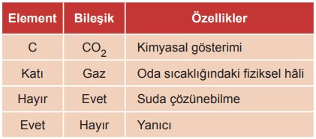
Tabloya göre, aşağıdakilerden hangisi doğrudur?
A) Bir element, bileşik oluşturduğunda kimyasal özellikleri değişir.
B) Bir element, bileşik oluşturduğunda fiziksel özellikleri aynıdır.
C) Bileşik oluşturan bir elementin, kimyasal özellikleri değişirken fiziksel özellikleri değişmez.
D) Bileşik oluşturan bir elementin, fiziksel özellikleri değişirken kimyasal özellikleri değişmez.

11. Aşağıdaki maddelerden hangisi katı çözelti örneğidir?
A) Çelik B) Alüminyum
C) Bakır D) Karbon

12. Atık sorumluluğu gelişen bir öğrencinin, aşağıdakilerden hangisini yapması beklenmez?
A) Toplu taşıma araçlarını kullanması
B) Gereksiz kağıt tüketimini azaltması
C) Çöplerini yakarak ortadan kaldırması
D) Evsel atıklarını geri dönüşüm kutularına atması

13. Bir öğrenci kantinde bulunan çöpün taştığını ve etrafa yayıldığını gözlemlemiştir. Ayrıca içinde geri dönüştürülebilecek atıkların da yer aldığını fark etmiş ve bu sorunun çözümü için bir proje yapmaya karar vermiştir.
Buna göre, öğrencinin projesinde aşağıdakilerden hangisini yapması uygun olmaz?
A) Kantine daha fazla çöp kutusu koymak
B) Tek kullanımlık ürünlerin zararlarıyla ilgili bilgi kartı hazırlamak
C) Geri dönüşümün önemi ile ilgili pano oluşturmak
D) Sınıflara geri dönüşüm kutusu koymak

14. Günlük yaşamdan verilen aşağıdaki örneklerin hangisi ışığın soğurulması ile ilgili değildir?
A) Güneş ocağı kullanarak yemek pişirmek
B) Yazın açık renkli elbiseler giymeyi tercih etmek
C) Gökkuşağında farklı renkler gözlemlemek
D) Sıcak bölgelerde evlerin dış cephesini beyaza boyamak

15. Bir cisim beyaz ışık altında kendi renginde görülürken beyaz olmayan ışık altında başka bir renkte görülebilir.
Bu durum beyaz ışığın hangi özelliği ile açıklanır?
A) En fazla kullanılan ışık olması
B) Tüm renkleri içermesi
C) Gün ışığına benzemesi
D) Tüm renkleri soğurması

16. Aşağıda verilen araçların hangisinde diğerlerinden farklı bir ayna kullanılmıştır? A
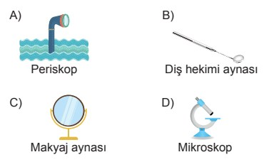

17. Görselde bir saksı ve bu saksının aynadaki görüntüsü verilmiştir.
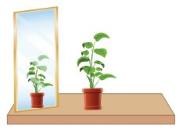
Görseldeki ayna ile ilgili aşağıdaki çıkarımlardan hangisi doğrudur?
A) Paralel gelen ışınların uzantıları odak noktasından geçer.
B) Cisimler ile oluşan görüntüler simetriktir.
C) Cisimlerin görüntüsü kendisinden büyük de görülebilir.
D) Cismin aynaya olan uzaklığı görüntünün büyüklüğünü değiştirmez.

18. Z saydam ortamından Y saydam ortamına geçen bir ışın şekildeki yolu izliyor.

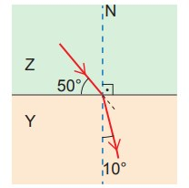
Buna göre, aşağıdakilerden hangisi yanlıştır?
A) Kırılma açısı 10° dir.
B) Işık Z ortamında daha hızlıdır.
C) Gelme açısı 50° dir.
D) Y ortamının kırıcılığı daha fazladır.

19. Işığın kırılması ile ilgili,
I. Az yoğun ortamdan çok yoğun ortama geçen ışığın hızı azalır.
II. Normalden uzaklaşarak kırılan ışığın hızı artar.
III. Yüzeye dik gelen ışın kırılmadan yoluna devam eder.
ifadelerinden hangileri doğrudur?
A) Yalnız I B) I ve III
C) II ve III D) I, II ve III

20. Mercekler ve kullanım alanlarıyla ilgili verilen bilgilerden hangisi söylenemez?
A) Projeksiyonlarda görüntüyü büyütmek için ince kenarlı mercek kullanılır.
B) El fenerlerinde kalın kenarlı mercek kullanılır.
C) Yakınsak mercekler sayesinde geniş bir alanı görmek mümkündür.
D) Miyop göz kusurunu düzeltmek için ıraksak mercek kullanılır.

JOKER SORU

21. Embriyo ve dişi üreme organı ile ilgili aşağıda verilen bilgilerden hangisi doğrudur?
A) Zigottan embriyo oluşması mayoz bölünme ile gerçekleşir.
B) Döllenme olayı döl yatağında gerçekleşir.
C) Embriyonun gelişimini tamamladığı yer döl yatağıdır.
D) Yumurtalıkta art arda mitoz bölünme gerçekleşerek üreme hücreleri oluşur.

Her soru 5 puandır.
Son soru jokerdir.
www.sosyalciniz.net

CEVAP ANAHTARI
1 | 2 | 3 | 4 | 5 | 6 | 7 | 8 | 9 | 10
C | B | C | B | A | B | B | C | B | A
11 | 12 | 13 | 14 | 15 | 16 | 17 | 18 | 19 | 20
A | C | A | C | B | A | A | C | D | C
21
C

Zeki DOĞAN – www.sosyalciniz.net

